Раздел І
Основни понятия във Visual Basic. Форма

Тема 1
Среди за програмиране. Редактори. Компилатори. IDE, GUI

Хардуер (апаратна част) – съвкупност от електронни, електромеханични и механични компоненти, изграждащи компютъра.
Софтуер (програмна част или програмно осигуряване) – включва операционни системи, среди за програмиране, приложни програми (реализират някакво приложение – икономическо, проектантско, инженерно, счетоводно, медицинско и др.).
До сега сме работили със средата за програмиране Visual C++ 6.0

1. Среди за програмиране.
Средите за програмиране автоматизират цялостния процес по създаването, транслирането, тестването, изпълнението, изменението и документирането на програмите. Те включват: език за програмиране, транслатор (компилатор или интерпретатор), свързващ редактор, изпълнителна система, система за проверка на програми, система за поддържане на библиотеки и текстови редактори. Тези компоненти са свързани в система чрез управляваща програма.

2. Компилатори – програми, които преобразуват код, написан на език от високо ниво, в машинен език.

3. IDE (Integrated Development Environment) – интегрирана среда за разработка на приложения, осигурена от Microsoft с Visual Studio.NET. Вие ще я използвате, за да напишете първата си програма на Visual Basic.NET. Можете да я използвате, за да пишете програми и на други езици за програмиране.

4. GUI – графичен потребителски интерфейс.

5. Как да се сдобием с Visual Basic.NET ?
Microsoft разпространява безплатно езика и компилатора Visual Basic.NET. Можете да го получите като инсталирате .NET Framework SDK. Това което липсва на .NET Framework SDK, е интегрирана среда за разработка(IDE). IDE е свързан набор от инсрументи за разработка, обединени в едно-единствено графично приложение, т.е. в едно-единствено Windows приложение. Създаването, тестването и стартирането на програми е много по-лесно с IDE, отколкото само с текстов редактор. Доминиращата IDE за Visual Basic.NET е Visual Studio.NET.
Visual Studio.NET ви позволява да разработвате програми, използвайки различни езици за програмиране, наречени .NET езици. За всеки един от тях можете да използвате един и същ интерфейс на Visual Studio.NET. NET езиците, поддържани от Visual Studio.NET са:
- Visual Basic.NET
- C# (произнася се Си-Шарп)
- J# (произнася се Джей-Шарп)
- C++ (произнася се СИ плюс плюс)
- ASP.NET (за създаване на уеб страници)
Чрез съществуващият софтуер Microsoft Visual Basic.NET ще създаваме нов.

Тема 2
Основи на визуалното програмиране. Visual Basic – основни менюта

1. Езици за програмиране
Първите езици за програмиране са били близки до разбираемите за компютъра инструкции. Това означава, че програмите са се писали само с нули и единици. Колко досадно! Накрая са създадени програми, наречени компилатори, които преобразуват написаният на наподобяващ английския език код в машинен код от нули и единици, който е разбираем за компютъра. Почти всички съвременни езици за програмиране притежават такива компилатори.
Някои езици са създадени за решаване на специфични проблеми. FORTRAN, например, е разработен за решаване на математически проблеми и извършване на пресмятания. Езикът FORTRAN произлиза от FORmula TRANslating (Език за превод на формули). Езикът COBOL произлиза от Common Business-Oriented Language (Общ бизнес-ориентиран език) и е създаден предимно за бизнес приложения, в които трябва да се обработват големи количества от нечислени данни. Езикът LISP произлиза от ListProcessing (Обработка на списъци) и е създаден, за да се изследва изкуствения интелект.
Новите езици за програмиране притежават преимущества над вече съществуващите. Ето някои от тях:
- C: бърз, ефективен код
- Java: платформена независимост
- BASIC: лесен за използване
- Visual Basic: базиран на форми потребителски интерфейс
- Perl: текстова манипулация
Никога не е излишно да се знаят повече от един езика за програмиране!

2. Общо представяне на Visual Basic. Основи на визуалното програмиране
Visual Basic (VB) е събитийно-ориентирана среда за разработка, основаваща се на езика за програмиране Basic. Произвежда се от Microsoft Corporation и е част от пакета за разработка Visual Studio.
Microsoft Visual Basic предлага бърз и лесен начин за създаване на приложни програми за Microsoft Windows. Независимо дали работи опитен професионалист или новак, Visual Basic осигурява пълен набор от инструменти за да опрости бързото създаване на приложения.
Какво е Visual Basic? Частта от името "Visual" (визуален) се отнася до метода, използван за създаване на графичен потребителски интерфейс (GUI). Вместо да се пишат много редове програмен код, за да се опише наличието и разположението на интерфейсни елементи, програмистът просто добавя предварително създадени обекти на някакво място върху екрана. Ако имате известни умения за работа с графична програма, като Paint, това е достатъчно за създаване на ефективен потребителски интерфейс.
Частта "Basic" се отнася до езика BASIC (Beginners All-Purpose Symbolic Instruction Code – Символен многоцелеви код за начинаещи). Това е един от най-използваните езици в историята на изчислителната техника. Създаден е през 1964 г. от Джон Кемени и Томас Къртц в колежа Дартмаунт (Хановър, САЩ). Най-характерна негова черта е простотата. Той е лесен за научаване и употреба.
Visual Basic произхожда от оригиналния език BASIC и сега съдържа няколко стотици оператори, функции и ключови думи, много от които са свързани директно с графичния интерфейс на Windows. Начинаещите могат да създават полезни приложения, чрез научаване само на няколко ключови думи, а професионалистите могат да използват пълната мощ на езика, за да осъществят всичко, което може да се осъществи с останалите езици за програмиране за Windows.
За да се разбере процесът на създаване на приложения, е полезно да се разберат някои основни концепции върху които е изграден Visual Basic. Тъй като това е език за Windows програмиране, първо трябва да се разбере начинът на работа на Windows. Работата на Windows е изключително сложна, но най-общо се гради на три ключови понятия: прозорци, събития и съобщения.
Прозорецът е правоъгълна област със свои собствени граници. Освен прозорците на приложенията и прозорците на документите, които всички работещи с Windows познават, за прозорци се считат и иконите, текстовите кутии, радиобутоните, меню-лентите и др. Windows управлява всички тези прозорци чрез присвояване на уникален номер на всеки от тях. Системата непрекъснато следи всеки от тези прозорци за знаци на активност или събития.
Събитията могат да настъпят в резултат на действия на потребителя (щракване с мишката или натискане на клавиш), изпълнение на програмна инструкция или действия на друг прозорец.
Всеки път, когато настъпи събитие, то причинява изпращане на съобщение до операционната система. Системата обработва съобщението и го изпраща към други прозорци. Всеки прозорец може тогава да изпълни подходящо действие, базирано на собствените си инструкции за реагиране на конкретно съобщение (напр. да се прерисува на екрана, след като е бил отстранен покриващия го прозорец).
За щастие, Visual Basic спестява на потребителя ненужните подробности по управление на съобщенията на ниско ниво, осигурявайки възможност бързо и лесно да се създават мощни приложения.
За разлика от традиционното или "процедурно" програмиране, Visual Basic е основан на събитийното програмиране. При процедурното програмиране, програмата сама управлява кои части от кода да изпълни и в каква последователност, в зависимост от входните данни. При събитийното програмиране, не се следва предварително установен път, а се стартират различни части от кода, в зависимост от настъпилите събития. Последователността на събитията определя последователността на изпълнение на кода.
В съответствие със събитийния стил, последователността при програмиране с Visual Basic се различава от последователността при процедурното програмиране. Има три основни стъпки при програмирането:
1. Построяване на потребителския интерфейс – създаване на управляващи елементи: формуляри (форми), текстови кутии, радиобутони, командни бутони и др.
2. Задаване на свойствата на управляващите елементи
3. Написване на програмен код – задава се как да реагират управляващите елементи на различни събития.
Тези стъпки могат да се повтарят многократно при създаването, тестването и настройването на едно приложение. Освен тези стъпки съществуват и някои допълнителни (но не по-маловажни) като записване и тестване на проекта, изготвяне на изпълним файл и комплектоване на приложения, които ще бъдат разгледани по-подробно впоследствие.

- Стартиране на Visual Studio
За да отворите Visual Studio:
      - Натиснете бутона Start
      - Изберете Programs
      - Изберете папката Microsoft Visual Studio.Net 2003
      - Изберете Microsoft Visual Studio.Net 2003 приложение
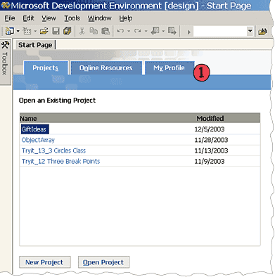
Ако на екрана има икона, също може да се използва, за да отворите Visual Studio. Иконата е бърз начин, за да стартирате Visual Studio.NET-просто щракнете двукратно върху нея!

Страницата Start на IDE средата
Първият екран, който трябва да видите, когато отворите Visual Studio.NET е страницата Start. Заглавието Projects е селектирано по подразбиране. Обикновено трябва да виждате списък от съществуващи проекти. Тъй като това вероятно е първият път, когато използвате Visual Studio.NET, списъкът ще е празен. Заглавието My Profile е мястото, където можете да настроите Visual Studio.NET спрямо вашия стил на работа.
Щракнете върху заглавието My Profile.

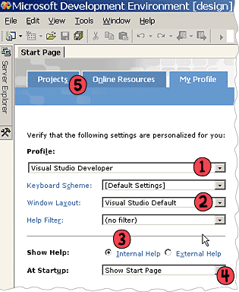
My Profile е мястото, където можете да изберете какъв разработчик сте и да настроите средата на Visual Studio.NET Studio според нуждите си.
- Изберете опцията Visual Studio Developer от падащия списък Profile
- Проверете дали настройките по подразбиране са следните Keyboard Scheme: Default SettingsWindow Layout: Visual Studio DefaultHelp Filter: (no filter)
- Изберете опцията Internal Help от групата Show Help
- Изберете опцията Show Start Page от групата At Startup
- Щракнете върху заглавието Projects в горната част на страницата Start, за да продължите.

4. Създаване на нов проект или отваряне на съществуващ
Сега след като сме приключили с настройките на Visual Studio.NET средата, ще разгледаме заглавието Projects. Можете да създадете нов проект или да отворите вече съществуващ.
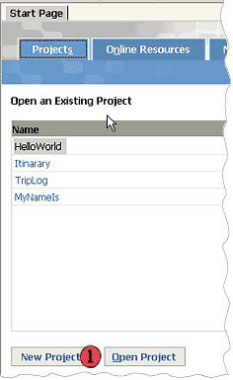
4.1. Отваряне на съществуващ проект - За да отворите съществуващ проект, натиснете бутона Open Project в долната част на страницата. След като създадете първия си проект, той ще се появи в списъка на съществуващите проекти.
Позволете ми да ви покажа как да създадете нов проект за програмата Hello World. След това ще напишем програмата. Hello World е класическа програма за начинаещи програмисти. Задачата е да се изведе на екрана съобщение с текст "Hello World."
4.2. Създаване на нов проект - Натиснете бутона New Project, за да създадете нов проект. Ще се появи диалоговият прозорец New Project.

Прозорецът New Project
В горния ляв списък с име Project Types на прозореца New Project ще видите, че в Visual Studio.NET съществуват различни типове проекти. Програмата Hello World ще използва шаблона Windows Application (в този курс винаги ще използваме този шаблон така, че не е необходимо да разбирате останалите). В прозореца New Project избирате не само типа и шаблона на проектите, а също така техните имена и директорията, в която ще се съхраняват файловете им.
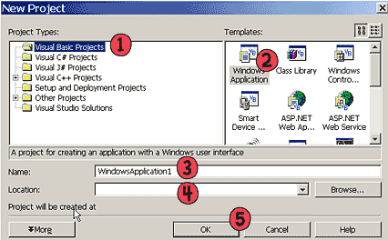
- Изберете Visual Basic Projects за тип на проекта
- Изберете Windows Application за шаблон
- Въведете HelloWorld за име на проекта (в името на файла не са допустими интервали)
- Изберете директорията, в която ще се съхранява проекта (за нас тя винаги ще е D:\VB_Projects)
- Натиснете бутона OK. Ще се отвори нов проект, визуализиращ форма с име Form1.vb в лявата част на екрана и прозорец със заглавие Solution Explorer в дясната част на екрана. Лесно, нали?
Създава се нова директория HelloWorld, където ще се съхранява проекта HelloWorld.

Прозорецът Form Design
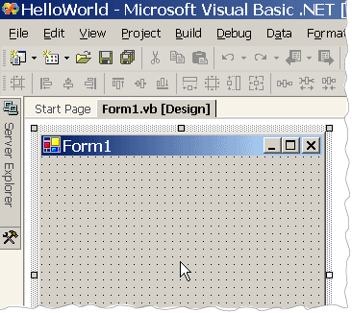
В повечето случаи ще създавате приложения за Windows, които стартират с форма. Формите са частта от програмата, която потребителят вижда. Върху тях се поставят обекти като бутони и текстови полета. При натискането на бутон се изпълнява код, който извършва необходимата за бутона обработка.
В главния прозорец, разположен в лявата част на екрана, може да се види празна форма. Това всъщност е прозорецът за дизайн на формите (озаглавен е Form1.vb [Design]). Прозорецът Solution Explorer е разположен отдясно. На този етап формата не притежава някакви бутони или текстови полета. По-късно ще посветим достатъчно време на дизайна.

5. Елементи на интегрираната среда за програмиране
Интегрираната среда за програмиране на Visual Basic се състои от следните елементи:
- Лента с меню (Menu Bar)
- Контекстни менюта (Context Menus)
- Ленти с инструменти (Toolbars)
- Кутия с инструменти (Toolbox)
- Прозорец за разглеждане структурата на проекта (Project Explorer Window)
- Прозорец със свойствата (Properties Window)
- Списък на обектите (Object Browser)
- Дизайнер (конструктор) на форми (Form Designer)
- Прозорец за редактиране на кода Code Editor Window
- Прозорци за отстраняване на грешки (дебъгиране): Immediate (незабавно изпълнение), Locals (локални променливи) и Watch (наблюдение)
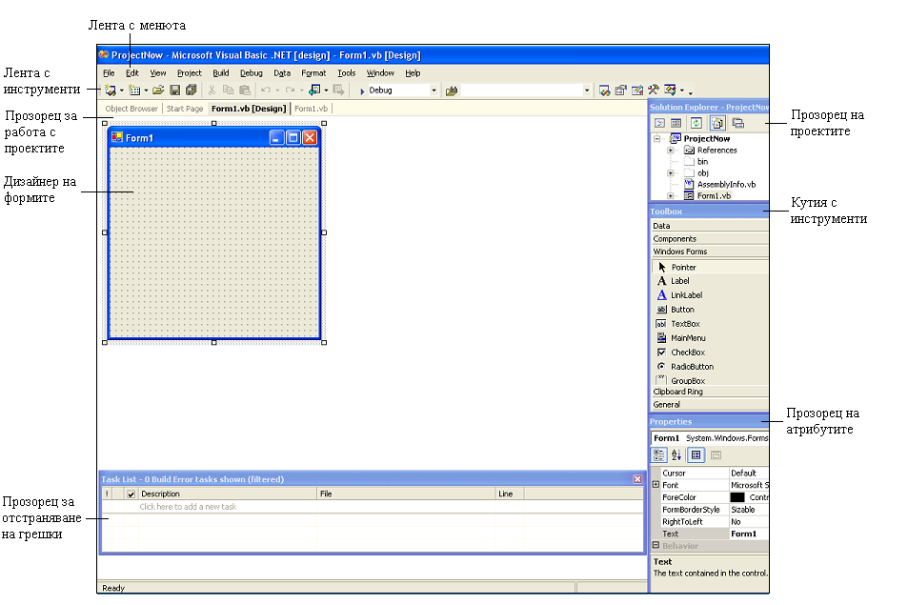

Прозорец за работа с проектите
Дизайнер на формите

5.1. Лента с меню (Menu Bar)
Показва командите, използвани при работа с Visual Basic. Освен стандартните File, Edit, View, Window и Help, менютата осигуряват достъп до функции, специфични за програмирането като Project, Format или Debug.

5.2. Контекстни менюта (Context Menus)
Съдържат препратки към често изпълнявани действия. За да се отвори контекстно меню, щраква се с десния бутон на мишката, върху използвания обект. Списъкът от действия зависи от елемента върху, който сме щракнали.

5.3. Ленти с инструменти (Toolbars)
Осигуряват бърз достъп до често използвани команди в средата на програмиране. Щракването на бутон от лентата с инструменти изпълнява съответното действие. По подразбиране се показва лентата с инструменти Standard. Допълнително, чрез командата Toolbars от менюто View, могат да се покажат лентите за редактиране, конструиране (проектиране) на форми и дебъгиране. Лентите с инструменти могат да бъдат прикачени под меню лентата или да бъдат плаващи, ако се завлекат настрани, хванати за вертикалната си лентичка с мишката. За да видите функцията на даден бутон от лентата с инструменти, позиционирайте показалеца на мишката върху него за няколко секунди.

5.4. Кутия с инструменти (Toolbox)
Осигурява набор инструменти, които се използват за поставяне на управляващи елементи (controls) при проектиране на формите.

Pointer – показалец. Избира обекти и инструменти
Picture Box – прозорец за изображение. Начертава прозорец, в който се показват графики
Label – етикет. Начертава прозорец, в който се изобразява текст.
Text Box – текстово поле. Начертава прозорец, в който може да се изобрази текст и който позволява на потребителя да въвежда текст.
GroupBox - Групира два или повече обекта по функционален признак.
Button - команден бутон.
Check Box – контролно поле.
Radio Button – бутон за опция (радиобутон).
Combo Box – падащо списъчно поле.
List Box – списък.
HScroll Bar – хоризонтална лента за превъртане.
VScroll Bar – вертикална лента за превъртане.
Timer - часовник.
PictureBox – прозорец за изображение. В него се изобразяват графики.
Това са стандартните инструменти, с които разполагаме при изграждането на една форма. Освен тях съществуват и допълнителни, които могат да се добавят чрез менюто Project -> Components, клавишна комбинация Ctrl+T или избор на Components от контекстното меню, което се появява при щракване с десния бутон на мишката върху кутията с инструменти. Те могат да бъдат организирани в групи, които се създават чрез избор на Add Tab от горепосоченото контекстно меню.
Управляващ елемент се въвежда във формуляра по два начина:
- щраква се върху съответният инструмент и върху формуляра се очертава правоъгълник с мишката;
- щраква се двукратно върху съответния инструмент.

5.5. Прозорец за разглеждане (организиране) на проекта (Solution Explorer)
Изброява формите и модулите в текущия проект. Проектът е множество от файлове, използвани за изграждане на приложението.
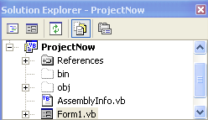
Една програма на Visual Basic се състои от няколко файла, които биват събрани заедно или компилирани, когато програмата бъде завършена. Докато работите върху проекта, ще имате нужда да превключвате тези компоненти. За да ви помогнат, проектантите на Visual Basic са включили в средата за програмиране прозореца Solution Explorer.
Този прозорец показва всички файлове, използвани в процеса на програмирането и осигурява достъп до тях посредством два специални бутона:
View Code и View Designer. Първият показва кода, съответстващ на даден проект, вторият показва самият обект. Когато добавяте и записвате индивидуални файлове и премахвате файлове от проекта посредством команди от менютата File и Project, тези промени се отразяват и в прозореца Solution Explorer.
Файлът на проекта, който поддържа списъка на всички файлове в програмния проект, се нарича файл на проект на Visual Basic и е с разширение *.vbp. Можете да превключвате между тях като щраквате върху името на проекта. Под името на проекта, прозорецът Solution Explorer показва компонентите на всеки проект в дървовидна структура, подобна на Windows Explorer. Можете да разширявате и свивате “клоновете”, включително Forms, Modules и други категории, каро щраквате върху знаците + и – пред папките. Прозорецът Project може да бъде затворен и после отново да бъде стартиран от падащо меню View/ Solution Explorer или с клавишната комбинация Ctrl + Alt + L
Зад. 1. Затворете и стартирайте отново прозореца Project.
2.Щракнете 2 пъти върху заглавната лента на прозореца Project. Преценете разликата в изгледа. Повторете това действие. Оставете прозореца Project във вида, който не най-удобен за вас.

5.6. Прозорец със свойствата (Properties Window)
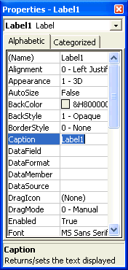
Изброява настройките на свойствата за избраната форма или управляващ елемент. Свойството е характеристика на обекта, като размер, заглавие (обяснение - caption) или цвят.
В този прозорец са кодирани всички характеристики, които съответният обект може да притежава и границите, в които свойствата могат да се променят. Имената на свойствата са подредени по два начина – азбучен ред и категории. Името на обекта, за който са свойствата в момента се появява след заглавието на прозореца.
Под заглавната лента в този прозорец има падащ списък на обектите. От него могат да бъдат избрани текущите обекти, за които искаме да разгледаме и променим свойствата им
Зад. 1. Отворете нов проекти във Формата създайте 2 полета за етикети. .
Разгледайте техните свойства, а после погледнете и свойствата на асмата форма. Опишете разликите.
2.В прозореца Properties щракнете на “Категоризирани”. Разгледайте го отново за трите обекта. Какви са разликите и приликите? Преведете имената на категориите.
3.Променете обектите, чиито свойства ще разглеждате по 2 начина – чрез маркиране във Формата и чрез избор в падащия списък на прозореца Properties.

5.7. Списък на обектите (Object Browser)
Изброява обектите, достъпни за използване в проекта, и дава бърз начин за навигация в кода. Може да се разглеждат обектите във Visual Basic и други приложения, да се види какви методи и свойства са достъпни за тези обекти и да се копира кода на процедурите във вашето приложение.

5.8. Дизайнер (конструктор) на форми (Form Designer)
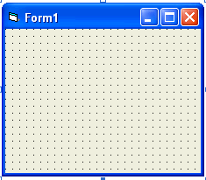
Служи като прозорец, който настройвате, за да се проектира интерфейса на приложението. Вие добавяте управляващи елементи, графики и картинки към формуляра, за да създадете желания изглед. Всяка форма в приложението има свой собствен прозорец за проектиране на форми. В заглавната лента на прозореца е посочено името на формата (по подразбиране – Form1)
Една Форма може да съдържа менюта, бутони, списъчни полета, ленти за скролиране и всеки един от другите елементи, които вече сте виждали в една Windows-базирана програма. Когато стартирате средата за програмиране Visual Basic се появява форма по подразбиране Form1. Върху нея има стандартна мрежа (група от равномерно разположени точки), която можете да използвате, за да създадете и подравните елементите на потребителския интерфейс на вашата програма. Можете да нагласявате размера на Формата като използвате мишката; Формата би могла да заема част или целия екран. Можете да добавяте допълнителни Форми, като от менюто Project щракнете върху командата Add Form.
Зад. 1.Отворете Visual Basic и разгледайте прозореца Form. Какви са неговите елементи? Какво е действието на двукратното щракване върху заглавната лента?
2.Променете размера на формата. Как става това? Какви са последствията?
3.Добавете втора форма. Какво се вижда на екрана ?
Ако част от Формата е закрита от инструментите за програмиране, можете или да ги затворите, или да ги оразмерите така, че да заемат по-малко място, или пък да щракнете върху заглавната лента на Формата и да я издърпате, докато видите скритите области.

5.9. Прозорец за редактиране на кода Code Editor Window
Служи като редактор за въвеждане на кода на приложението. За всяка форма или кодов модул се създава отделен прозорец за редактиране на кода.
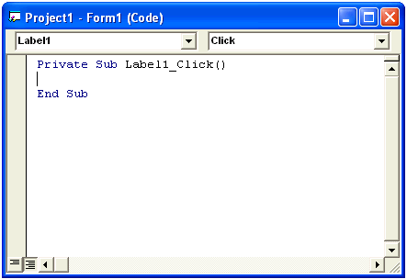
на всеки обект, който се създава във формата, се назначава някаква програма (процедура). Тя се изпълнява при настъпване на някакво събитие с дадения обект, но остава скрита за потребителя. За да можете да я напишете ви е необходима среда, която да възприеме, редактира и компилира нужната програма, както и да я свърже с обекта, от който ще става в бъдеще нейното изпълнение. Този прозорец се нарича Прозорец за редактиране на кода (Code Editor Window)
в този прозорец, след служебните думи Private Sub следва името на обекта, за който се пише програмата преди служебния и край End sub. Както всеки друг език за програмиране, тя отговаря на определен синтаксис. Допуснатите грешки при писане се оцветяват в червено. При самото писане буквите се появяват в черно, а когато някои думи бъдат разпознати като запазени (ключови) думи, се оцветяват в синьо. Коментарите се предшестват от знак за апостроф (') и се оцветяват в зелено.
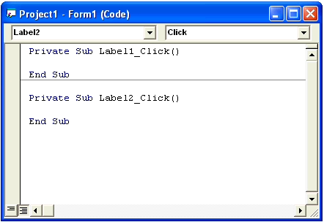
За всеки обект може да се показва само негов прозорец за кода, а може и в един прозорец да се появят раздели за всички обекти.
Разделите се разграничават от черна линия. Състоянието не е необратимо – то може да се промени посредством двата бутона долу в ляво.
Procedure View – показва се само раздела на маркирания обект
Full Module View – показват се всички раздели, независимо кои обекти от Формата са маркирани.
В прозореца за кодиране, под заглавната лента, има две полета с падащи списъци. Те нямат изобразени на панела заглавия. По съдържанието се преценява, че това са списък на обектите и списък на събитията. От ляво е списъкът на обектите, които са създадени във формата.
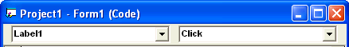
В полето стои името на обекта, който е маркиран във Формата. Ако искаме да работим с друг обект, можем да го извикаме от списъка (не е необходимо да се връщаме във формата). Ако сме в режим Full Module View текущият маркер ще се премести в групата, чието име на обект сме избрали от списъка. Ако преместим маркера посредством мишката, променя се автоматично името на обекта в полето.
Зад. 1.Създайте форма с 2 еднотипни и 1 различен обект. Отворете прозореца за редактиране на кода за първия създаден обект. От списъка с обекти преминете на втория
2. Маркирайте заедно двата еднотипни обекта.отворете отново прозореца за кода и преценете за кой обект се отваря.
3. Сменете режимите Procedure View и Full Module View и преценете действието на маркера. Какво означава (General) и къде се позиционира неговия маркер?
Списъкът на събитията се намира в прозореца за редактиране, от дясната страна на списъка на обектите.
За всеки обект е необходимо да се укаже при какво събитие ще се изпълни назначената програма. Това може да бъде щракване с мишката върху обекта, може да е двойно щракване, може да е посочване на обекта с мишката и т. н. Процедурата, при която да възникне действието, кодирано към обекта, можем да изберем с маркиране на името и в списъка на процедурите.

В частта от прозореца, която се вижда, е обозначено, че етикетът Label1 ще се задейства при еднократно щракване върху него с показалеца на мишката.
Създаването на процедура, съответстваща на дадено събитие, може да се извърши по следните начини:
1. Чрез двукратно щракване на съответния обект в конструктора на форми (Form Designer) се създава процедура за подразбиращото се за този обект събитие (напр. за команден бутон – Click (еднократно щракване с левия бутон), за текстова кутия – Change (промяна на съдържанието) и т. н.).
2. Чрез избиране на името на обекта от левия списък и името на събитието от десния списък се създава процедура за това събитие (а ако вече е създадена, се позиционира маркера в тази процедура с готовност за редактиране)
3. Чрез написване на следния код:
Private Sub обект_събитие(връщана стойност)
End sub
Ако процедурата не връща стойност, между скобите не се пише нищо.
Този начин не е за препоръчване да се ползва, поради възможността за грешки и по-бавното въвеждане.

5.10. Прозорци Immediate (незабавно изпълнение), Locals (локални променливи) и Watch (наблюдение)
Тези допълнителни прозорци се осигуряват за използване при дебъгиране на приложението. Те са достъпни само при стартиране на приложението в интегрираната среда за програмиране.
Тъй като основните елементи на работната среда са доста на брой, предвидени са възможности за преместване, намаляване или увеличаване, скачване и затваряне. Тук непознатият елемент е скачване на прозорци (сливане). Скачване на прозорци се получава като подравните ръбовете на един прозорец с друг. Скачените прозорци са видими (не могат да останат скрити зад други прозорци). Ако прецените, че скачването вече не ви е необходимо, от менюто Tools избирате Options, отваряте страницата Docking и след това махнете отметката за всеки инструмент, който желаете да бъде самостоятелен (тоест, припокриващ прозорец). Освен това, прозорците могат да бъдат плаващи или прикачени към рамката на основния прозорец на VB чрез поставяне/премахване на отметките пред съответното наименование в прозорец, който се отваря чрез Tools -> Options ->Docking или като се щракне с десния бутон на мишката върху необходимия прозорец и се постави/премахне отметката пред свойството dockable.

